Лабораторная работа №8.
ПМ.02 Выполнение слесарных работ по ремонту и техническому обслуживанию сельскохозяйственных машин и оборудования.
Тема 1.5. Технология ремонта зерновых комбайнов.
Бункер комбайна и выгрузной шнек.
Цель и содержание работы. Закрепить знания о транспортирующих устройствах комбайнов: шнеков для выгрузки зерна из бункера, механизмов привода шнеков и элеваторов, полученные на теоретических занятиях.
Научиться снимать, проверять, устанавливать и регулировать шнеки и механизмы привода транспортирующих устройств.
Изучить особенности конструкций бункеров на комбайнах, шнеков, механизмов привода и специальных устройств, установленных в бункерах.
Оборудование рабочего места. Молотилки без копнителей комбайнов СК-5 и СК-6; ключи гаечные 8X10 (2 шт.), 9X11, 12X14 (2 шт.), 14X17, 17X19 (2 шт.), 22X24, 27X30; сменные головки 10, 12, 14, 17, 19 и 24; ключ для круглых гаек; молотки (2 шт.); плоскогубцы 175; отвертка; бородок слесарный 3 и 6; щипцы для снятия и установки стопорных колец; крейцмейсель слесарный 8X60°; выколотка для шпонок; молоток с медными бойками; тиски П-120; штангенциркуль ШЦ-П-0,1-200; съемник для снятия клиновых шпонок; съемник для снятия звездочек и шкивов, надставка для выбивания шнека d — 2b мм, / = 200 мм, надставка для выпрессовки подшипников; тарировочный ключ для определения степени затяжки пружин на предохранительных муфтах.
Последовательность выполнения работы.
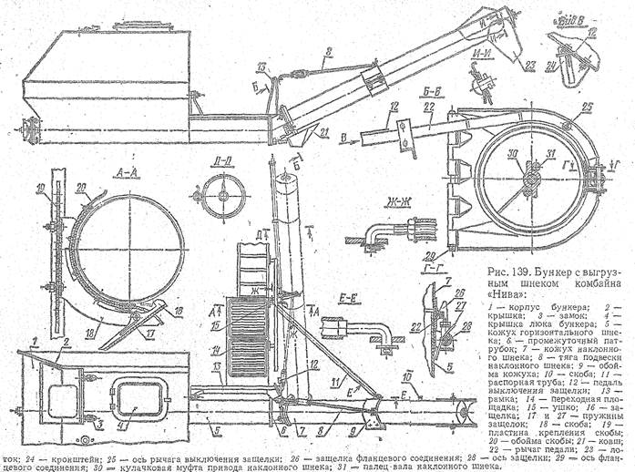
Горизонтальный шнек 16 получает движение от приводной звездочки 19 через кулачковую муфту 20. Звездочка 12 (рис. 65) вместе со ступицей свободно вращается на неподвижной цапфе 7 трубчатого вала шнека 19. На цапфе закреплена втулка 4, на которой на шпонке посажена подвижная кулачковая муфта 5 с храповыми зубцами. Муфту можно перемещать вдоль втулки и заводить ее в зацепление с зубцами диска 11 фрикционной предохранительной муфты. Для этого верхний 6 и нижний 3 разъемные хомуты соединены рычагом 18 с тягой 17 (см. рис. 64). Диск предохранительной муфты и фрикционные кольца 9 постоянно прижаты фланцем 10 к звездочке 12 и вращаются вместе с ней. Следовательно, после сцепления кулачковой муфты 5 с диском 11 приводится в действие втулка 4 и цапфа 7 с выгрузным шнеком 19. При перегрузке шнека пружины 13 на болтах сжимаются, диск 11 начинает пробуксовывать во фрикционных кольцах 9, шнек останавливается, а приводная звездочка продолжает вращаться. Перед началом работы предохранительную муфту регулируют на передачу крутящего момента 10—12кгс-м (98,07—117,68 Н).
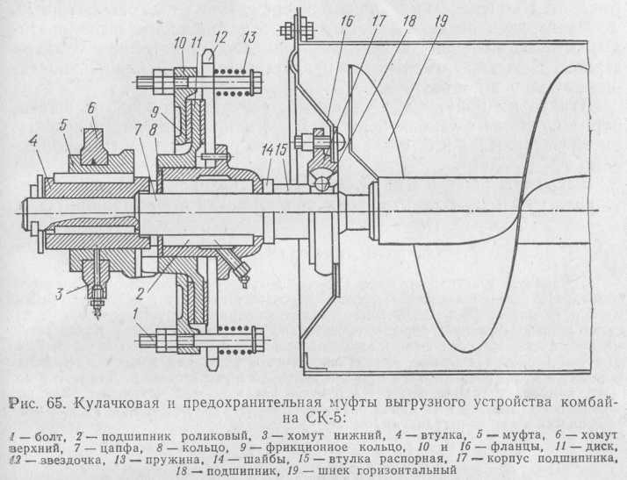
Наклонный шнек 9 соединен с промежуточным валиком 12 кулачковой муфтой, имеющей следующее устройство. Муфта 13 с двумя кулачками закреплена на промежуточном валике 12 шпонкой. Пальцы 11, приваренные к втулке 10 трубчатого вала наклонного шнека, входят в зацепление с кулачками муфты.
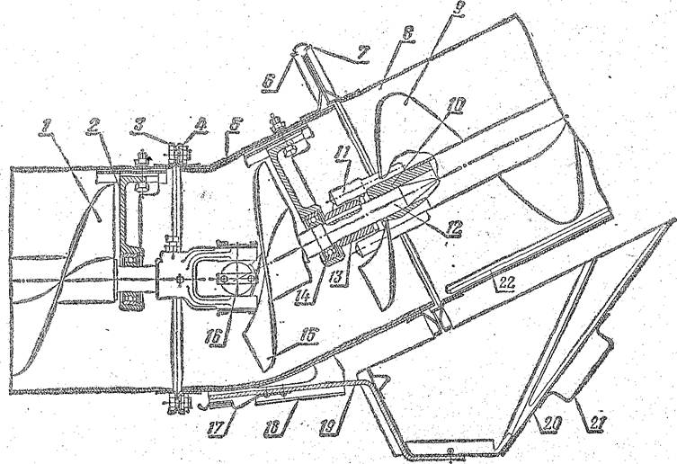
Рис. Промежуточный патрубок выгрузного шнека бункеров комбайнов «Нива» и «Колос»:
1 - горизонтальный шнек бункера; 2 - опорный кронштейн с подшипником; 3 - фланец кожуха горизонтального шнека; 4 - фланец патрубка; 5 - промежуточный патрубок; 6 - фигурный фланец патрубка; 7 — фигурный фланец кожуха наклонного шнека; 8 - кожух наклонного шнека; 9 - наклонный шнек; 10 - втулка трубчатого вала; 11 - палец; 12 — промежуточный валик; 13 - кулачковая муфта; 14 - опорний кронштейн о подшипником; 15 - промежуточная спираль шнека; 16 — универсальный шарнир; 17 - защелка; 18 — скоба патрубка; 19 — кронштейн ковша;20 - ковш; 21 - ручка ковша; 22 - пластина, центрирующая наклонный шнек.
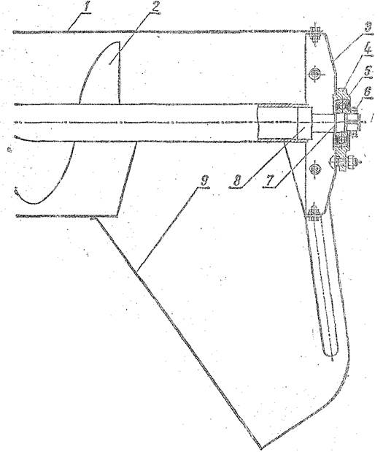
Рис. Верхняя головка наклонного выгрузного шнека комбайнов «Нива» и «Колос»:
1 — кожух шнека; 2 - шнек; 3 - коническое донышко; 4 — фланцевый корпус подшипника; 5 - шарикоподшипник разовой смазки; 6 — гайка; 7 - замковое кольцо; 8 — цапфа вала шнека; 9 — лоток выгрузного шнека.

Ремонт выгрузного шнека производится при деформациях и разрывах кожуха, износах цапфы шнека, кронштейн-подшипника и фрикционных накладок предохранительной муфты.
Вмятины и прогиб кожуха шнека не допускаются. Трещины и разрывы заваривают газовой сваркой. При значительных разрывах и протертостях приваривают с нерабочей стороны накладки по профилю кожуха. Острые кромки, заусенцы, наплывы металла, препятствующие движению зерна, не допускаются.
При износе поверхности отверстия втулки кронштейн-подшипника выше допустимого или при торцовом износе ее заменяют на новую. Фрикционные кольца предохранительной муфты шнека, имеющие трещины и обломы, заменяют.

